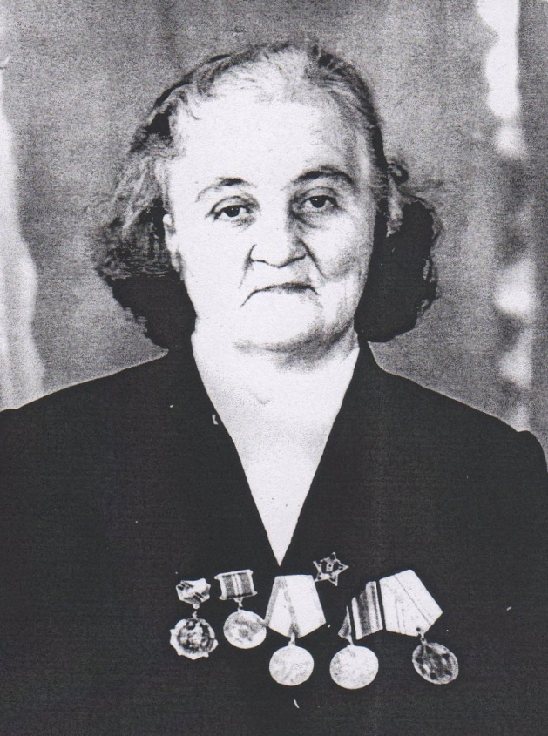
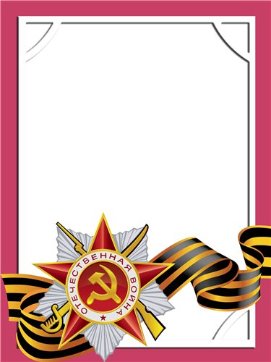
Певцова
Екатерина
Ивановна

Ветеран войны и труда.

Родилась в 1922 г., п. В-Серги, русская, б/п.
В армию призвана в 1942 г. Воевала в составе 58 бомбордировочного авиаполка – вооруженец. После демобилизации работала на Атигском Заводе.
Награждена медалями: «За Победу над Германией», «Ветеран труда» и другие четыре медали.

